景德镇市珠山区社会科学联合会 2024 年部门预算

目 录

第一部分 珠山区社会科学联合会概况
一、部门主要职责
二、机构设置及人员情况
第二部分 珠山区社会科学联合会2024 年部门预算表
一、《收支预算总表》
二、《部门收入总表》
三、《部门支出总表》
四、《财政拨款收支总表》
五、《一般公共预算支出表》
六、《一般公共预算基本支出表》
七、《财政拨款“三公”经费支出表》
八、《政府性基金预算支出表》
九、《国有资本经营预算支出表》
十、《部门整体支出绩效目标表》
十一、《项目支出绩效目标表》
第三部分 珠山区社会科学联合会 2024 年部门预算情况说明
一、2024 年部门预算收支情况说明
二、2024 年“三公”经费预算情况说明

第四部分 名词解释

第一部分 珠山区社会科学联合会概况

- 部门主要职责

1、发挥党和政府联系珠山区广大社会科学工作者的桥梁纽带作用反映社会科学界的愿望与要求，维护社会科学工作者的正当权益；
2、组织协调学术研究活动，开展学术交流，开展社会科学咨询工作，促进社会科学理论研究成果社会化；
3、宣传普及社会科学知识和科研成果，编辑出版学术书刊和资料，奖励和表彰社会科学的优秀成果、优秀学会和优秀学会工作者。

- 机构设置及人员情况

2024 年珠山区社会科学联合会共有预算单位1 个，即部门本级。编制数为3人，其中：行政编制3人、参照公务员管理事业编制0人、全额补助事业编制0人。实有人数3人，其中：在职3人，包括行政3人、参照公务员管理0人、全额补助0人；退休0人。

第二部分 珠山区社会科学联合会 2024 年部门预算表

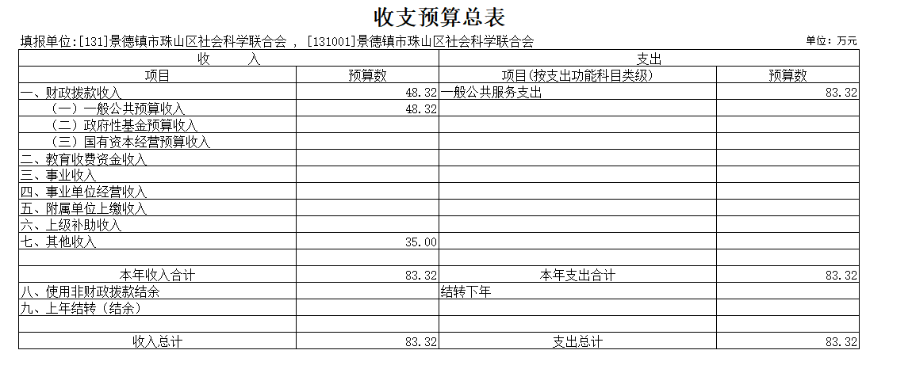
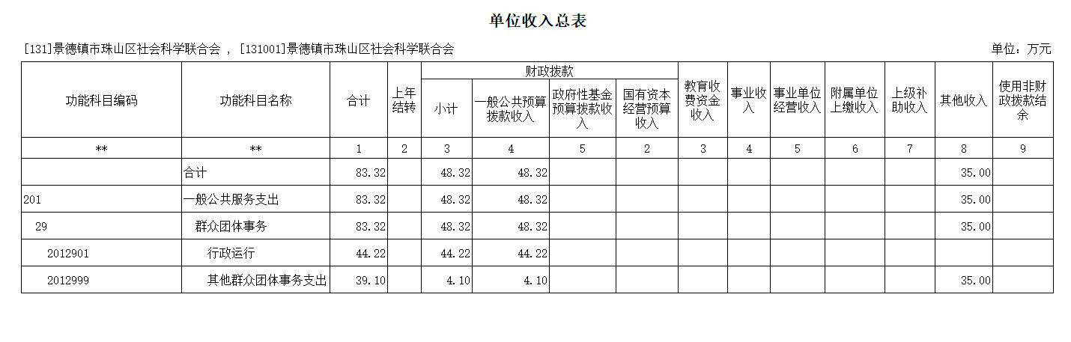

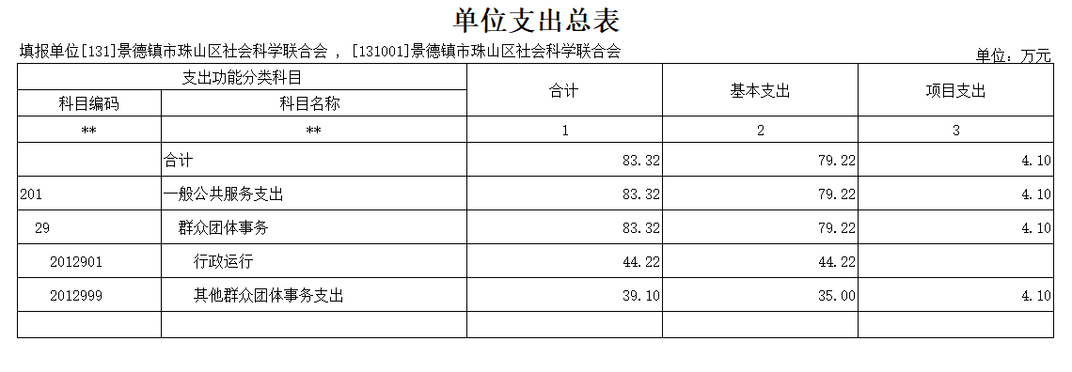

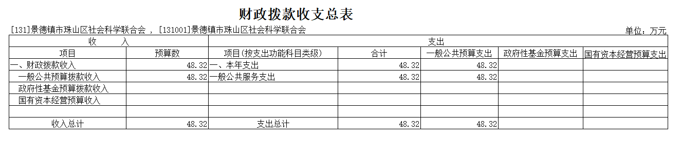

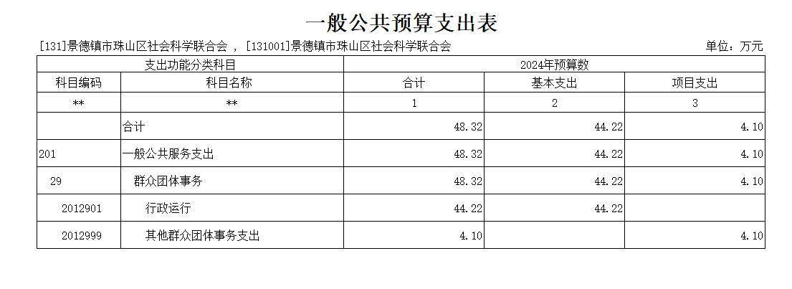

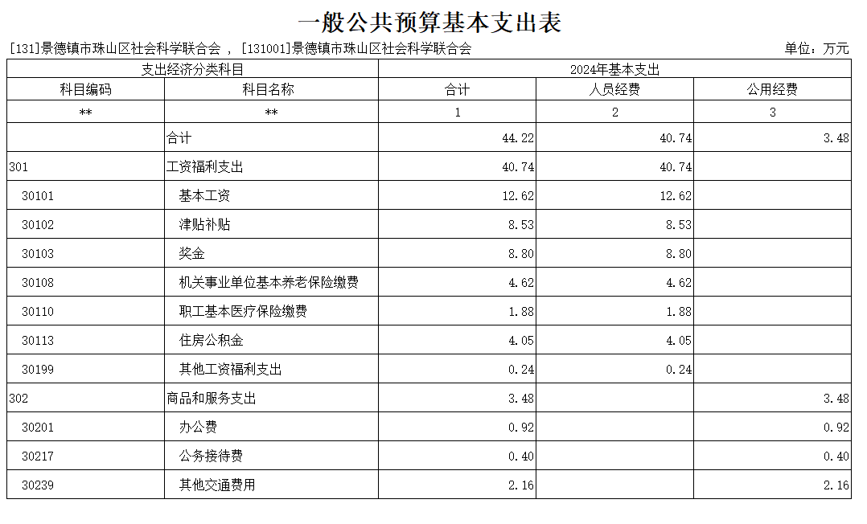

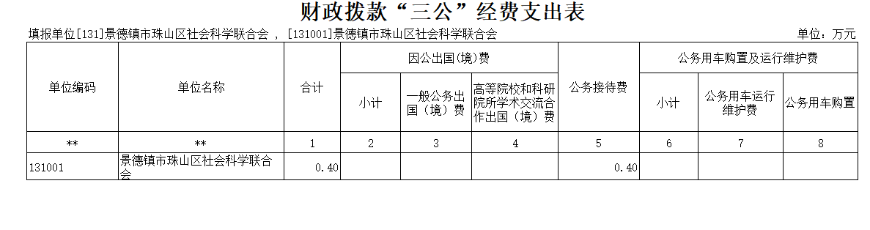

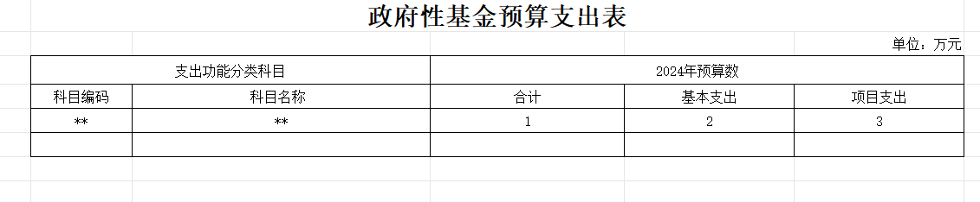

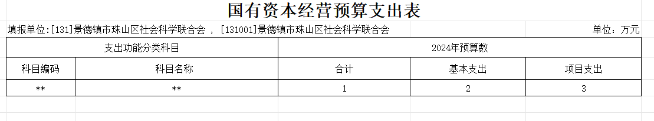

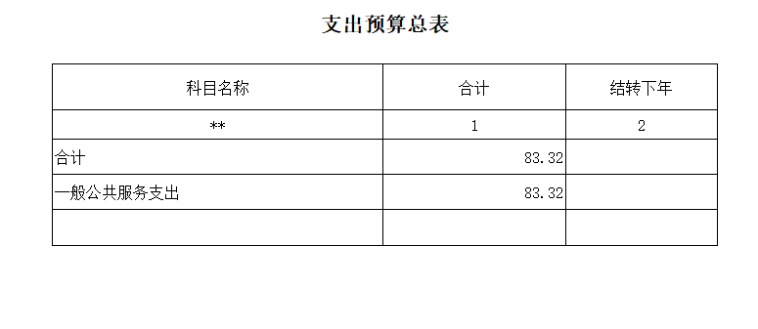

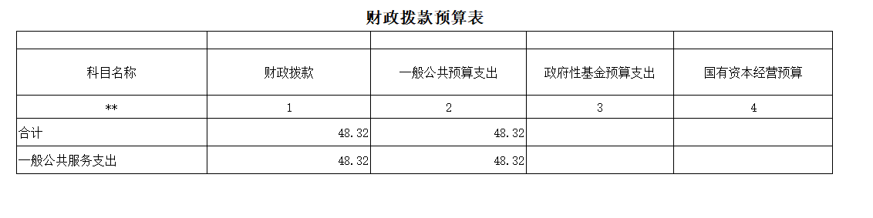

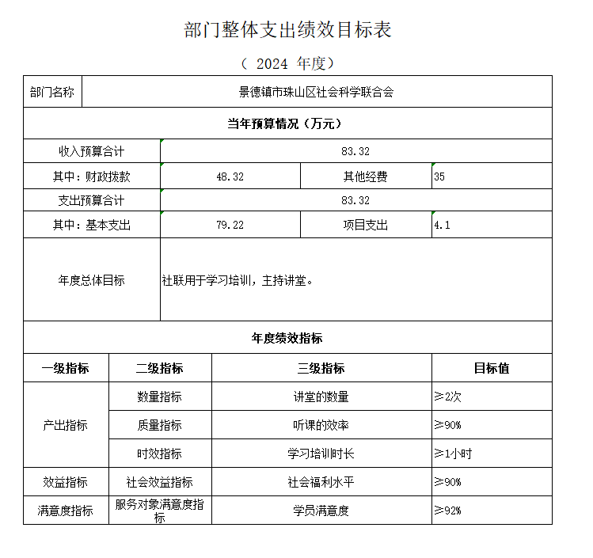

项目支出绩效目标表
（2,024年度）
项目名称 |  | 社会科普宣传周
主管部门及代码 |  | 131-景德镇市珠山区社会科学联合会 | 实施单位 | 景德镇市珠山区社会科学联合会
项目资金  （万元） |  | 年度资金总额 | 2
 |  | 其中：财政拨款 | 2
 |  | 其他资金 | 0
 |  | 上年结转 | 0
年度绩效目标
预算内的项目资金，用于社会科学联合会的社会科普宣传周的每月经费，会合理合规使用资金。
一级指标 | 二级指标 | 三级指标 |  | 指标值
成本指标 | 经济成本指标 | 社会科普宣传周活动经费 |  | ≤2万
产出指标 | 数量指标 | 宣讲周的活动次数 |  | ≤12次
产出指标 | 质量指标 | 宣传讲解的影响力 |  | ≥80%
产出指标 | 时效指标 | 社联的科普宣传周的年限 |  | ≤1年
效益指标 | 社会效益指标 | 社会福利水平 |  | ≥90%
满意度指标 | 服务对象满意度 | 受益对象的满意度 |  | ≥90%

第三部分 珠山区社会科学联合会2024 年部门预算情况说明

一、2024 年部门预算收支情况说明
(一)收入预算情况
2024年珠山区社会科学联合会收入预算总额为83.32万元, 较上年预算安排增加47.90万元;财政拨款收入48.32万元,较上年预算安排增加12.9万元;一般公共预算收入16.71万元，较上年预算安排增加12.9万元;其他收入预算35万元，与上年增加35万元。
(二)支出预算情况
2024 年珠山区社会科学联合会支出预算总额为83.32万元,较上年预算安排增加47.90万元。
按支出项目类别划分：基本支出44.22万元,较上年预算安排增加16.41万元;其中：工资福利支出40.74万元,商品和服务支出 3.48万元,对个人和家庭的补助0万元,资本性支出0万元。项目支出4.10万元,较上年预算安排增加1.9万元;其中：商品和服务支出4.10万元。
按支出功能科目划分： 一般公共服务支出83.32万元,较上年预算安排增加47.90万元;行政运行支出44.22万元,较上年预算安排增加16.41万元;其他群众团体事务支出39.1万元，较上年预算安排增加1.9万元。
按支出经济分类划分：工资福利支出40.74万元,较上年预算安排增加11.24万元;商品和服务支出3.48万元,较上年预算安排减少2.44万元。
(三)财政拨款支出情况
2024 年珠山区社会科学联合会财政拨款支出预算总额48.32万元，较上年预算安排减少10.44万元。
按支出功能科目划分： 一般公共服务支出48.32万元,行政运行支出44.22万元,其他群众团体事务支出9.9万元。
按支出项目类别划分：基本支出44.22万元,较上年预算安排增加16.41万元;其中：工资福利支出40.74万元,商品和服务支出3.48万元。项目支出9.9万元,较上年预算安排增加1.9万元;其中：商品和服务支出9.9万元。
(四)政府性基金情况
本部门没有使用政府性基金预算拨款安排的支出。
(五)国有资本经营情况
本部门没有使用国有资本经营预算拨款安排的支出。
(六)机关运行经费等重要事项的说明
2024 年部门机关运行费预算48.32万元， 比 2023 年预
算增加12.9万元，增长25.04%，因为本单位新增1人，由原来的3人增加到4人。
(七)政府采购情况
2024 年部门所属各单位政府采购总额 0万元, 其中: 政府采购货物预算0万元, 政府采购工程预算0万元, 政府采购服务预算 0万元。
(八)国有资产占有使用情况
截至 2023 年 12 月 31 日, 部门共有车辆0 辆,其中： 一般公务用车实有数 0 辆。
2024 年部门预算安排购置车辆 0 辆，未安排购置单位价值 0万元以上大型设备。
- 社会科普宣传周项目情况说明
- 项目概述：2024年社会科普宣传周项目是根据珠山区社联年初工作规划和重点性工作安排，围绕积极履职、强化管理的中心思想，通过加强预算收支管理，不断健全内部管理制度，梳理内部管理流程，部门整体支出绩效情况得到提升，较好地完成了年度工作目标。组织协调学术研究活动，开展学术交流，开展社会科学咨询工作，促进社会科学理论研究成果社会化；宣传普及社会科学知识和科研成果，编辑出版学术书刊和资料，奖励和表彰社会科学的优秀成果、优秀学会和优秀学会工作者。
2）立项依据：根据国家、省、市相关文件要求。
3）实施主体：区社联
4）实施方案：通过组织学习、开展各项活动，从而做好科普工作。
5）实施周期：2024年全年
6）年度预算安排：全年预算支出数2万元。
7）绩效目标和指标：确保社联科普工作顺利开展，管理指标、产出指标、效果指标、满意度指标全面达标。

二、2024 年财政拨款“三公” 经费预算情况说明

2024 年珠山区社会科学联合会财政拨款"三公"经费安排0.40万元，其中：
因公出国0万元,与上年持平，主要原因是：与上年安排保持一致。
公务接待0.40万元,与上年持平，主要原因是：与上年安排保持一致。
公务用车运行0万元,与上年持平，主要原因是：与上年安排保持一致。
公务用车购置 0 万元,与上年持平，主要原因是：与上年安排保持一致。

第四部分 名词解释

一、收入科目
（一）财政拨款：指市级财政当年拨付的资金。
（二）事业收入：指事业单位开展专业业务活动及辅助活动取得的收入。
（三）事业单位经营收入：指事业单位在专业业务活动及辅助活动之外开展非独立核算经营活动取得的收入。
（四）其他收入：指除财政拨款、事业收入、事业单位经营收入等以外的各项收入。
（五）附属单位上缴收入：反映事业单位附属的独立核算单位按规定标准或比例缴纳的各项收入。包括附属的事业单位上缴的收入和附属的企业上缴的利润等。
（六）上级补助收入：反映事业单位从主管部门和上级单位取得的非财政补助收入。
（七）用事业基金弥补收支差额：填列事业单位用事业基金弥补2023年收支差额的数额。
（八）上年结转和结余：填列2022年全部结转和结余的资金数，包括当年结转结余资金和历年滚存结转结余资金。
二、支出科目
对部门预算中涉及的支出功能分类科目（明细到项级），结合部门实际，参照《2023年政府收支分类科目》的规范说明进行解释。
（一）一般公共服务支出：反映行政事业单位的相关支出。
（二）社会保障和就业支出：反映机关事业单位实施养老保险制度由单位缴纳的基本养老保险费支出。
（三）卫生健康支出：反映行政事业单位医疗方面的支出。
（四）住房保障支出：反映行政事业单位按人力资源和社会保障部、财政部规定的基本工资和津贴补贴以及规定比例为职工缴纳的住房公积金。
（五）“三公经费”支出：因公出国（境）费用反映单位公务出国（境）的国际旅费、国外城市间交通费、住宿费、伙食费、培训费、公杂费等支出。公务接待费反映单位按规定开支的各类公务接待（含外宾接待）费用。公务用车运行维护费反映单位按规定保留的公务用车燃油费、维修费、过桥过路费、保险费、安全奖励费用等支出。

